投资者教育进校园 | 天风证券与中南财经政法大学金融硕士启动仪式顺利召开

2022年10月20日，天风证券股份有限公司（以下简称“天风证券”）与中南财经政法大学金融学院（以下简称“中南大”）在中南大文泉楼开展校企合作金融硕士（财富管理方向）启动仪式。本次项目是天风证券与中南大金融学院战略合作的重要组成部分，双方将在财富管理课程的共同开发、投资者教育通识教材、金融知识在高校范围内的普及等方面开展深入合作。中南大金融学院院长余明桂、金融学院党委书记汪平、天风证券业务支持中心联席总经理刘健、营销管理部总经理宫毅、人力资源培训与开发部、员工关系部负责人徐浩翔代表双方出席本次启动仪式并发言，天风证券营销管理部总经理宫毅在仪式上带来了《财富管理简述及展望》课程精彩分享。
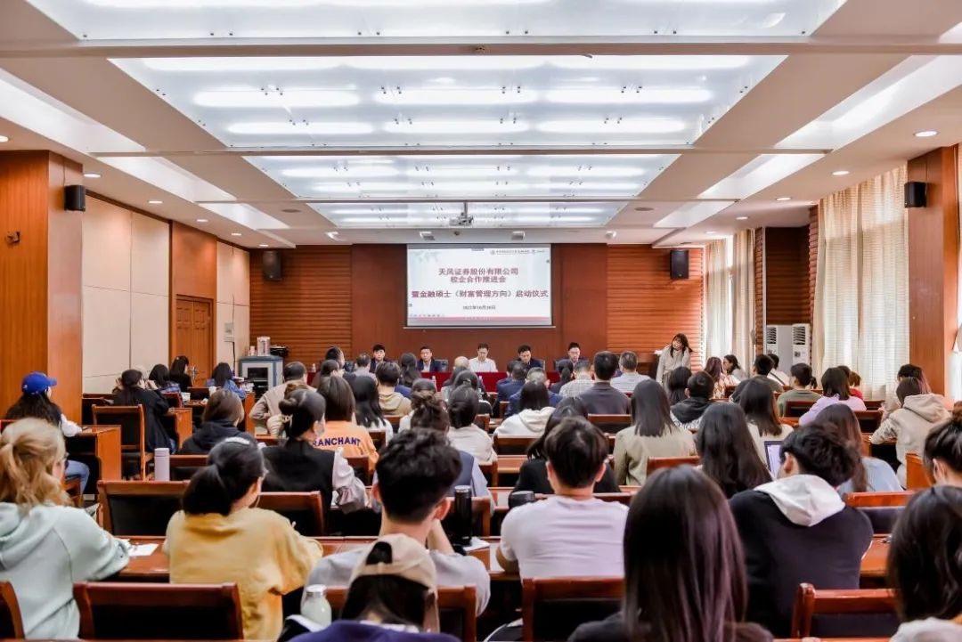
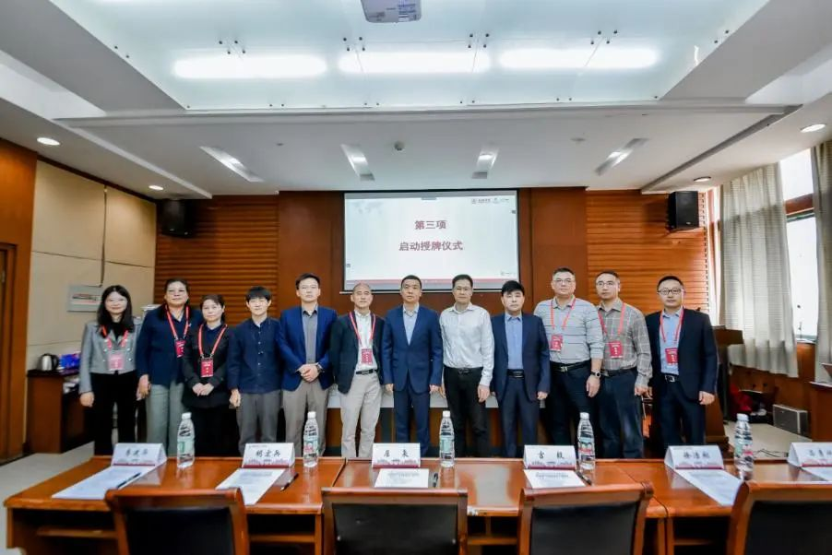
启动仪式现场

启动仪式结束后，财富管理系列课程第一课《财富管理简述及展望》正式开始，本次课程由天风证券营销管理部总经理宫毅主讲。宫毅讲师从“财富管理基本要素”、“国内券商财富管理发展脉络”、“券商财富管理现阶段特征”、“券商财富管理展望”等方面对我国券商财富管理业务展开讲解，使同学们了解到更多课本以外的知识，现场师生专注认真、掌声热烈，均表示获益良多。
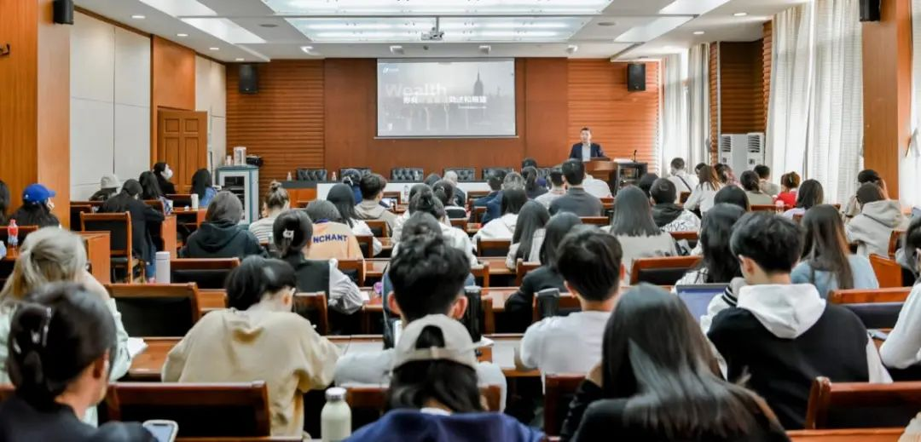
营销管理部总经理宫毅主讲《财富管理简述及展望》

下一步，天风证券还将依托天风证券国家级投资者教育基地，与中南财经政法大学充分协作，开发双方在金融领域的教育和知识资源，协作互补，以全面推动投资者教育纳入国民教育体系，普及证券期货知识，切实提升高校学生理性投资意识和风险防范能力。

